Informe de evaluación sobre el cumplimiento de las obligaciones de Publicidad Activa

## C:\Users\anam.ruiz\Pictures\PEQUEÑO CTBG 1 B texto AAI.png

|  |  |
| --- | --- |
| **Entidad evaluada** | FUNDACIÓN RAÍCES |
| **Fecha de la evaluación** | 18 de octubre de 2022 |
| **URL de la entidad** | https://www.fundacionraices.org |

**Tipo de sujeto obligado**

|  |  |  |
| --- | --- | --- |
| Código de Sujeto | Sujetos incluidos |  |
| 2.1.a | Administración General del Estado, Administraciones de las Comunidades Autónomas |  |
| 2.1.a.1 | Ciudades Autónomas y las entidades que integran la Administración Local |  |
| 2.1.b | Mutuas de accidentes de trabajo y enfermedades profesionales |  |
| 2.1.c | Organismos y entidades vinculados o dependientes de administraciones públicas |  |
| 2.1.d | Entidades de Derecho Público con personalidad jurídica propia, vinculadas a cualquiera de las Administraciones Públicas o dependientes de ellas, |  |
| 2.1.e | Corporaciones de Derecho Público, |  |
| 2.1.f | Órganos constitucionales o de relevancia constitucional |  |
| 2.1.g | Sociedades Mercantiles y Fundaciones del Sector Público |  |
| 2.1.h | Asociaciones constituidas por las Administraciones, organismos y entidades publicas |  |
| 3.a | Partidos políticos, organizaciones sindicales y organizaciones empresariales |  |
| 3.b | Entidades privadas que perciban durante el período de un año ayudas o subvenciones públicas en una cuantía superior a 100.000 euros | **X** |

**Obligaciones de publicidad activa que le son de aplicación**

|  |  |  |
| --- | --- | --- |
| **Bloque de obligaciones** | **Obligaciones** |  |
| **Institucional, Organizativa y de Planificación. Registro de Actividades de Tratamiento** | Normativa aplicable | **x** |
| Funciones | **x** |
| Registro de Actividades de Tratamiento |  |
| Descripción estructura organizativa | **x** |
| Organigrama | **x** |
| Identificación Responsables | **x** |
| Perfil y trayectoria profesional responsables | **x** |
| Planes y Programas |  |
| Grado de cumplimiento y resultados |  |
| Indicadores de medida y valoración |  |
| **Relevancia Jurídica** | Directrices, instrucciones, acuerdos, circulares o respuestas a consultas |  |
| Anteproyectos de Ley |  |
| Proyectos de Decretos Legislativos |  |
| Proyectos de Reglamentos |  |
| Memorias e informes que conformen los expedientes de elaboración de los textos normativos |  |
| Documentos sometidos a información pública durante su tramitación |  |
| **Económica, Presupuestaria y Estadística** | Contratos | **x** |
| Modificaciones de contratos |  |
| Desistimientos y Renuncias |  |
| Datos estadísticos sobre contratos |  |
| Contratos Menores | **x** |
| Relación de los convenios suscritos | **x** |
| Encomiendas y Encargos |  |
| Subcontrataciones |  |
| Subvenciones y ayudas públicas | **x** |
| Presupuestos | **x** |
| Ejecución presupuestaria |  |
| Cumplimiento de los objetivos de estabilidad presupuestaria |  |
| Cumplimiento de los objetivos de sostenibilidad financiera |  |
| Cuentas anuales | **x** |
| Informes de auditoría de cuentas y de fiscalización por órganos de control externo | **x** |
| Retribuciones anuales Altos Cargos y máximos responsables | **x** |
| Indemnizaciones percibidas por Altos Cargos con ocasión del abandono del cargo |  |
| Resoluciones de autorización o reconocimiento de compatibilidad de empleados. |  |
| Autorización para actividad privada al cese de altos cargos en la AGE, CCAA o EELL |  |
| Declaraciones anuales de bienes de los representantes locales |  |
| Declaraciones de actividades de los representantes locales |  |
| Información estadística necesaria para valorar el grado de cumplimiento y calidad de los servicios públicos de su competencia |  |
| **Información Patrimonial** | Relación de los bienes inmuebles que sean de su propiedad o sobre los que ostenten algún derecho real. |  |

I. Localización y Estructuración de la Información de Transparencia

|  |  |  |  |
| --- | --- | --- | --- |
| **Localización de la información de transparencia** | Enlace o banner visible en la página home | **X** |  |
| Enlace dependiente de un acceso de la página home |  |
| No existe un apartado específico de transparencia |  |

|  |  |  |  |
| --- | --- | --- | --- |
| **Estructuración de la información de transparencia** | La información está estructurada conforme al patrón definido por la LTAIBG |  | La mayor parte de la información sujeta a obligaciones de publicidad activa, se localiza en otros accesos de la web institucional, distintos del portal de transparencia. |
| La información está organizada aunque no se ajusta al patrón definido por la LTAIBG | **X** |
| la información se presenta dispersa sin agrupación ni ordenación alguna |  |

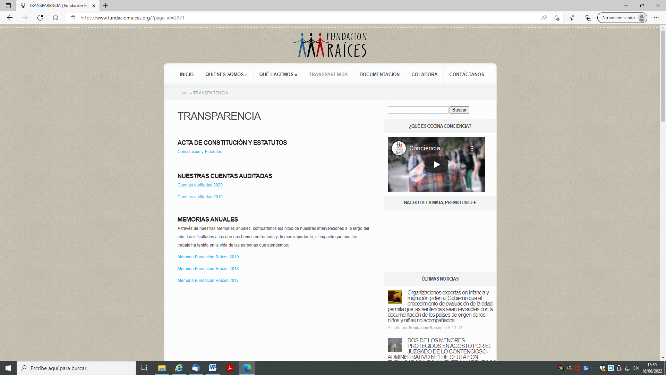

1. **Cumplimiento de las obligaciones de publicidad activa**

II.1 Información Institucional, Organizativa y de Planificación.

|  |  |  |  |
| --- | --- | --- | --- |
| Grupo de obligaciones | Obligación | Publicada | Observaciones |
| Información Institucional | Normativa aplicable | X | No se publica la normativa de carácter general que regula las funciones y actividades de la organización, como, por ejemplo, la Ley de Fundaciones |
| Funciones | X | Localizable a través del enlace Quiénes somos/Misión, Visión y Valares. La información no está datada y no existen referencias a la fecha de la última revisión o actualización de la información. |
| Información Organizativa | Descripción estructura organizativa |  | Aunque se publica información relativa a la composición del Patronato, Comité Asesor y equipo de gestión, no se efectúa una descripción de cómo se organiza la Fundación, incluyendo órganos de gobierno y de gestión. |
| Organigrama |  | No se ha localizado información. |
| Identificación Responsables | X | Localizable a través del acceso “Quiénes somos”. La información no está datada y no existen referencias a la fecha de la última revisión o actualización de la información. |
| Perfil y trayectoria profesional responsables | X |  |

Análisis de la información Institucional, Organizativa y de Planificación

**Contenidos**

La información publicada no recoge la totalidad de los contenidos obligatorios establecidos en el artículo 6 de la LTAIBG:

* La información sobre normativa aplicable está incompleta, ya que no se publican las normas generales que regulan las actividades de la Fundación.
* No se publica una descripción de la estructura organizativa de la Fundación.
* No se publica el organigrama.
* El perfil y trayectoria profesional de los responsables, incluye, básicamente, información relativa a la titulación académica.

**Calidad de la Información**

* No hay referencia a la fecha de actualización o revisión de la información

II.2 Información Económica, Presupuestaria y Estadística.

| Bloque de Obligaciones | Obligación | Publicada | Observaciones |
| --- | --- | --- | --- |
| Contratos | Contratos adjudicados por administraciones públicas |  | No se ha localizado información. |
| Convenios | Relación de los convenios suscritos |  | No se ha localizado información. |
| Subvenciones | Subvenciones y ayudas públicas percibidas |  | No se ha localizado información. |
| Presupuestos | Presupuestos |  | No se ha localizado información. |
| Cuentas | Cuentas anuales | X | Las últimas cuentas publicadas corresponden al ejercicio 2020. Se publican en formato no reutilizable |
| Informes de auditoría de cuentas y de fiscalización por órganos de control externo | X | Los últimos informes corresponden al ejercicio 2020. Se publican en formato no reutilizable |
| Retribuciones | Retribuciones anuales Altos Cargos y máximos responsables |  | No se ha localizado información. |

Análisis de la Información de Económica, Presupuestaria y Estadística

**Contenidos**

La información publicada no recoge los contenidos obligatorios establecidos en el artículo 8 de la LTAIBG:

* No se publica información sobre contratos adjudicados por administraciones públicas.
* No se publica información sobre convenios suscritos con administraciones públicas.
* No se publican las subvenciones y ayudas públicas percibidas.
* No se publican los presupuestos.
* No se publican las retribuciones anuales de los máximos responsables.

**Calidad de la Información**

* No hay referencia a la fecha de actualización o revisión de la información
* La información sobre cuentas e informes de auditoría está desfasada.

1. **Índice de Cumplimiento de la Información Obligatoria**

|  |  |  |  |  |  |  |  |  |
| --- | --- | --- | --- | --- | --- | --- | --- | --- |
|  | Contenido | Forma | Estructuración | Accesibilidad | Claridad | Reutilización | Actualización | Total |
| Institucional, Organizativa y de Planificación | 50,0 | 66,7 | 66,7 | 66,7 | 66,7 | 66,7 | 8,3 | 56,0 |
| Económica , Presupuestaria y Estadística | 25,0 | 25,0 | 25,0 | 25,0 | 25,0 | 0,0 | 12,5 | 19,6 |
| *Índice de Cumplimiento de la Información Obligatoria* | ***35,7*** | ***42,9*** | ***42,9*** | ***42,9*** | ***42,9*** | ***28,6*** | ***10,7*** | ***35,2*** |

El Índice de Cumplimiento de la Información Obligatoria (ICIO) se sitúa en el 35,2%. Los factores que explican el nivel de cumplimiento alcanzado son la omisión de la publicación de contenidos obligatorios – sólo se publica el 35,7% de ellos, situación que se da en mayor medida con las informaciones del bloque de información económica – y en segundo término, la falta de datación y de referencias a la fecha de la última revisión o actualización de la información publicada.

1. **Transparencia Voluntaria y Buenas Prácticas**

**Transparencia Voluntaria**

No se ha localizado información adicional que sea relevante desde el punto de vista de la rendición de cuentas

**Buenas Prácticas**

Como buenas prácticas cabe reseñar la habilitación de un Portal de Transparencia

1. **Conclusiones y Recomendaciones**

Como se ha indicado el cumplimiento de las obligaciones de transparencia de la LTAIBG por parte de la Fundación Raíces en función de la información disponible en su página alcanza el 35,2%

A lo largo del informe se han señalado una serie de carencias. Por ello y para procurar avances en el grado de cumplimiento de la LTAIBG por parte de la Fundación Raíces este CTBG **recomienda**:

**Localización y Estructuración de la información**

Toda la información sujeta a obligaciones de publicidad activa debe publicarse – o en su caso, enlazarse – en el Portal de Transparencia y de dentro de éste, en el bloque de obligaciones al que se vincule.

En el caso de que no sea posible la publicación de alguna de las informaciones vinculadas a estos bloques, bien porque exista algún impedimento legal para su publicación o, bien porque no haya habido actividad en el ámbito al que se refiere - por ejemplo, que no se hubiesen suscrito convenios con administraciones públicas -, debería hacerse constar expresamente esta circunstancia en el apartado correspondiente a la información obligatoria que no se publica. Sólo de esta manera es posible conocer si existe un incumplimiento de la obligación de publicar o si es que no se publica la información porque no hay información que publicar.

**Incorporación de información**

**Información Institucional y Organizativa**

* Debe publicarse la normativa de carácter general que regula la naturaleza y funcionamiento de la Fundación.
* Debe publicarse una descripción de la estructura organizativa de la Fundación, incluyendo órganos de gobierno y de gestión.
* Debe publicarse el organigrama**.**
* Debería ampliarse la información relativa al perfil y trayectoria profesional de los máximos responsables de las Fundación.

**Información Económica**

* Debe publicarse información sobre contratos adjudicados a la Fundación Raíces por administraciones públicas, indicando su objeto, duración, importe de licitación, importe de adjudicación y procedimiento de licitación.
* Debe publicarse información sobre convenios suscritos con administraciones públicas, incluyendo el objeto, las partes, la duración, las modificaciones y en su caso, las obligaciones económicas.
* Debe publicarse información sobre subvenciones y ayudas públicas percibidas, incluyendo el organismo o institución pública concedente, el objeto y la cuantía.
* Debe publicar los presupuestos.
* Debería actualizarse la información sobre las cuentas anuales.
* Debería actualizarse la información sobre los informes de auditoría de cuentas.
* Debe publicarse las retribuciones anuales de los máximos responsables.

**Calidad de la Información**

Toda la información debe datarse y debe incluirse la fecha en que se revisó o actualizó por última vez la información. Solo de esta manera sería posible para la ciudadanía saber si la información que está consultando está vigente. Para ello bastaría con que se publicase en la página inicial del Portal de Transparencia esta información.

Se recuerda que la información debe publicarse en formatos reutilizables, de manera que al menos permitan la edición de los textos.

Madrid, octubre de 2022

**Anexo: Criterios de medición de los atributos de la información**

|  |  |  |  |  |
| --- | --- | --- | --- | --- |
| **PRINCIPIOS GENERALES** | **CRITERIO** | **DESCRIPCION** | **VALOR** | **SIGNIFICADO** |
| PUBLICACIÓN | CONTENIDO | Se obliga su publicación por la Ley19/21013 | 10 | SI se publica el contenido de la obligación exigida |
| 0 | NO se publica el contenido de la obligación exigida |
| FORMA | Modo de presentar la información | 10 | De forma DIRECTA en la misma web o con enlace directo a la información |
| 0 | De forma INDIRECTA pero sin dirigir a la información a la que se refiere |
| ACTUALIZACIÓN | Se identifica la fecha de datación de la información | 10 | Tiene FECHA y está dentro de los TRES meses previos a la fecha de consulta |
| 5 | Tiene FECHA pero NO ESTA ACTUALIZADO dentro de los tres meses |
| 0 | NO SE CONOCE la fecha de publicación de la información |
| ATRIBUTOS | ACCESIBILIDAD | Número de clics para acceder a la información desde la página principal de transparencia | 10 | 3 clics como máximo |
| 9 | 4 |
| 8 | 5 |
| 7 | 6 |
| 6 | 7 |
| 5 | 8 |
| 4 | 9 |
| 3 | 10 |
| 2 | 11 |
| 1 | 12 |
| 0 | Más de 12 clics |
| CLARIDAD | Lenguaje fácil de entender por el público general. La información compleja se acompaña de comentarios, glosarios, textos introductorios o similares | 10 | MUY comprensible o con ayudas, en su caso |
| 9 |  |
| 8 | Comprensible |
| 7 |  |
| 6 | Normal |
| 5 |  |
| 4 | Poco comprensible |
| 3 |  |
| 2 | Difícilmente comprensible |
| 1 |  |
| 0 | NADA comprensible |
| ESTRUCTURACIÓN | Información organizada siguiendo una lógica clara | 10 | la información se encuentra ordenada en grupos de materias, temáticas o de acuerdo con los bloques o grupos de información de la ley |
| 0 | la información se presenta dispersa sin agrupación ni ordenación alguna |
| Reutilización | Formatos según Ley 37/2007 | 10 | Es un formato reutilizable establecido |
| 0 | NO es un formato reutilizable |
| WEB | LUGAR PUBLICACION | Dónde quedan publicadas las obligaciones de publicidad activa | 10 | Apartado específico o banner en la página inicial del sitio |
| 5 | Apartado específico pero NO en la página de inicio |
| 0 | No existe un apartado específico de transparencia |